## 递归

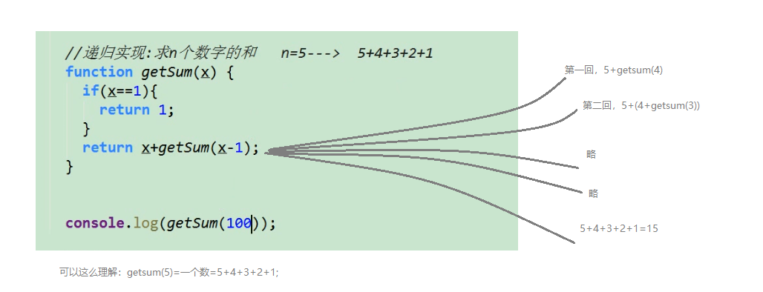

递归就是说函数里调用它本身，我之前写的游戏就是用了递归的方法.

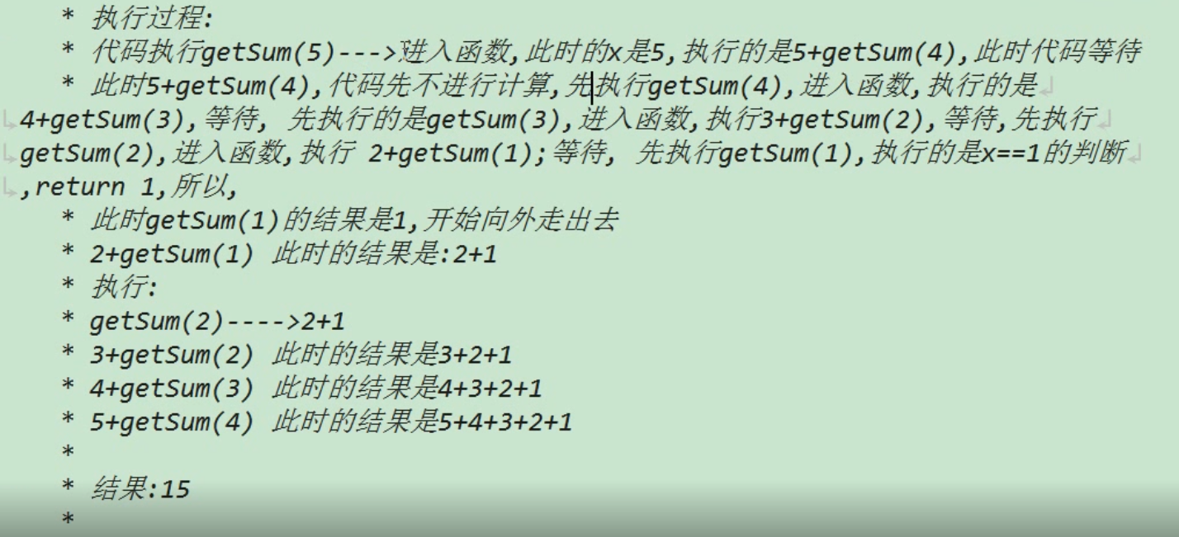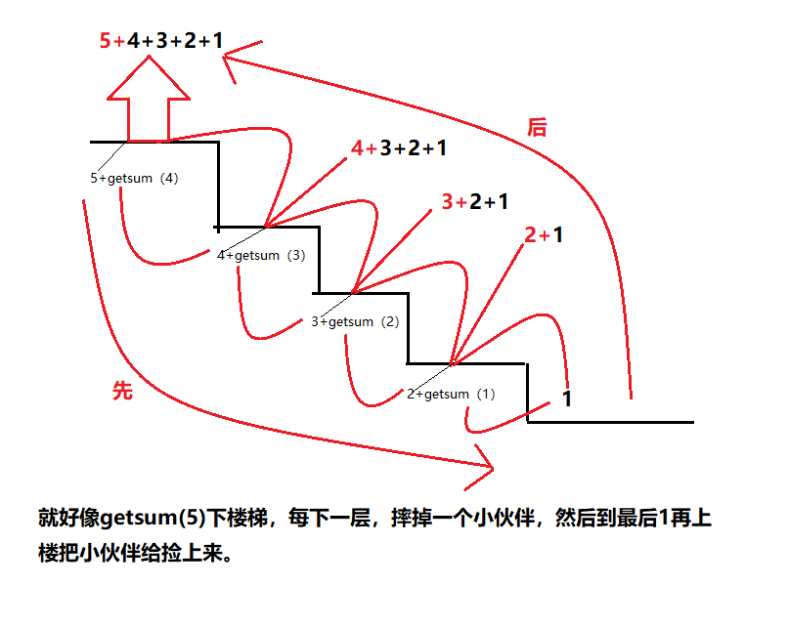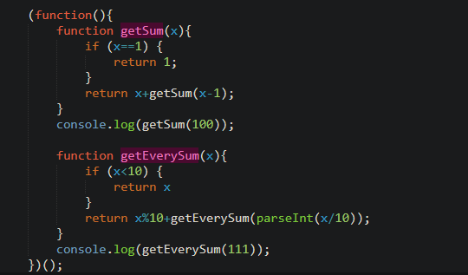

从一加到一百和计算一个数每一位之和的递归方法。